合作學習結合鄉土教育之國中特色課程教學模組設計：
竹塹城與新竹市街的發展

韋煙灶
國立臺灣師範大學地理學系教授
t24002@ntnu.edu.tw

壹、緣起
鑑於近年來九年一貫課程的實施，以及未來十二年國教實施的前導準備工作，如火如荼的在各個教學階段的教學場域中推展與討論。鼓勵具有在地特色的統整課程教學是未來重要的施教理念，在這種氛圍下，中、小學暑假作業已漸漸跳脫以學習單及測驗題的複習課本為滿足的編排形式，導向活潑化、生活化的多元學習形式，這類教學活動設計可培養同學閱讀、觀察、訪談溝通及資料蒐集能力，這是傳統作業形式較難達到的。另外，將這種特色課程教學活動放到寒、暑假期間實施，使學習活動時間較為彈性與充分，更重的是可解決在學期間教師課程緊湊分身乏術，以及加重學生學習負荷疑慮的困境。
由於作者為新竹人，因所學為的關係，一直對家鄉的環境變遷與歷史發展頗為關心，有較深入觀察與體驗。1992年間任教於新竹市光華國中期間受當時同仁之託，編寫這樣適合國中學習階段的社會科寒、暑假作業之教學活動設計，也算是突發奇想！但在匆促之間，文中誤植許多錯誤與敘述偏頗的地方，更重要的是經過20餘年來的時代變遷，教育界於教學的思維與日俱進，利用這個機會加以改寫。
本作業活動設計在知識的學習層面著眼於以鄉土資源作為素材，在技能的學習層面運用在地生活場域的具體化實作為學習操練，在情意的學習層面透過學生實地考察與分工合作，培養解決問題、合群友善，認識鄉土環境進而熱愛鄉土之生活態度，可提高同學的學習興趣。

貳、特色課程之教學模組設計
一、設定家長的角色功能
這種分組學習活動的複雜度較高，同學初次接觸可能不知從何入手，容易產生焦慮感，且在大班或多班教學上，教師指導學習活動進行時的負荷量可能過重，引介家長的參與除了可分擔教師的教學負荷量，並可增進親師關係。在教學活動執行之前，教師應準備完整致家長的說帖，將教學目標、教學活動安排、教學評量方式、家長須配合之事務，充分告知家長，學校非常期待家長們能共同參與這項教學活動，協助子弟解決資料蒐集中所遭遇到的瓶頸。
為避免少數家長過分介入或甚至主導整個學習活動，必須明確設定家長的角色功能，具體的操作可用評量手段來宣示：規範家長只能參與一小組的學習活動；學習活動運作以小組討論後的決策為依歸；規範小組提交之成果報告必須是小組成員分工完成（避免家長越庖代俎）。

二、分組合作學習與教師角色
本於合作學習的精神，教師指導同學合作學習技巧，引導建構互賴與互信態度，以增進小組的凝聚力，也要監督特定成員獨斷獨行或規避責任的情況發生。在分組時教師應介入，將同學按照異質性分組，組內成員設定共同學習目標；且根據差異化教學的理念，依照同學程度因材施教，進行適切分配在小組中的角色，設定不同的學習目標。教師應針對小組或個人從旁輔佐、觀察、介入、提供協助與解說，具體的作為是教師在整個學習過程中參與兩到三次的小組討論會，以及不限次數的個別指導。此外，合作學習的成功來自於每位組內成員的成功，故教師應適切評鑑每位組員的學習情形，並將結果回饋於組員，使每個人都能感受到自己在組內的重要性。

三、教學評量
(一)學習分組與成果報告格式規範
分組以5至7人為一小組（限同班同學），要求分組名稱及名單於規定日期前由負責同學彙整，寄送至任課老師的電子信箱。每一小組就以下5個「作業主題」中分配或選擇一題作為研究議題，成果報告須於開學前10日寄送至任課老師的電子信箱。成果報告須以電腦打字A4格式，內文12號字列印（不含封面）；封面格式，封面內容必須包括：題目、班級、組長、組員、交稿日期。
(二)教學評量
秉承近年來發展的多元教學評量理念，本課程模組之教學評量宜採取多元評量，多元評量較能針對差異化教學進行評量，來記錄與展現每個學生的學習進步。然而在高舉多元評量口號之下，卻也不必拋棄原有的紙本評量模式，仍可將學習內容融到社會科各科（歷史、地理及公民）學習單、平時測驗，甚至段考中，此教學目標在於讓同學能回顧與熟習在研究調查過程中所接觸在地的基本鄉土知能。
除此之外，教師可在評量過程篩選出成果報告表現優異者，除了建議學校予以獎勵外，鼓勵投稿（班刊、校刊及校外期刊雜誌）或參與校際比賽，藉此擴大教學評量的附加價值。

四、作業主題
鑒於國中生對於架構研究議題、研究方法與報告撰寫等學術研究操作未臻熟稔，故以提示與引導方式來讓同學較容易進入學習情境。其次，以目前新竹市國中班級人數約25至35，五個主題恰好可容納一個班級的分組，如此可讓學習層面更寬闊與多元，課堂分組報告可相互觀摩與了解，也可讓各小組學習過程獨立作業或避免撰寫報告相互抄襲。
(一)竹塹古城今昔
購買或下載一幅「新竹市街道圖」（若為下載地圖，必須圖示清晰）配合本作業附之地圖與「補充說明」，製成一份「竹塹古城今昔」報告內容重點包括：
1. 在新竹市街道圖上約略標出清代竹塹城（新竹城）的範圍。
2. 以照片及文字補充，說明四個城門及城牆所在的位置。
3. 利用素描方式或拍照方式，輔以文字說明目前殘存之城門及護城河的景觀型態。
4. 配合補充資料請利用地圖判讀及訪問方式找到舊名「城墻巷」這條巷子拍照紀錄，並將巷子的位置標在「新竹市街道圖」上。
5. 成果報告紙本內容（含封面）不得少於五張A5列印紙。在開學後的課堂分組報告，並將調查成果公開展示並由組員擔任解說員。
(二)竹塹古蹟之旅
購買或下載一幅「新竹縣市全圖」（附街道圖），配合本作業附之地圖與補充說明，製成一份「竹塹古蹟之旅」，報告內容重點包括：
1. 以竹塹城為中心點，即清領時期新竹縣（臺灣建省以前設淡水廳，詳讀後面補充說明)：淡水廳衙署（後來之新竹縣衙署，在今日西安街46號與土地銀行間）出發→城隍廟→北門街→水田街→蘇氏節孝牌坊→竹巷→舊社土地公廟→湳雅街→金門厝（渡船或涉水過頭前溪）→竹北溪洲→新社。為竹塹城通往艋舺、雞籠（基隆）官路（官道）必經之路。沿途古蹟較多，請沿途找出五座以上百年古蹟（可包括廟宇、牌坊、古橋、古渡口與古宅等）。
2. 在「新竹市全圖」上標出古蹟概略位置並拍照，輔以文字說明補充。
3. 請將外媽祖廟（長和宮）的楹聯（柱子上的對聯）與「廟誌」及大潤發量販店旁的「蘇氏貞節坊」上的題字、楹聯抄錄於報告中並說明其含意。
4. 成果報告紙本內容（含封面）不得少於五張A5列印紙。在開學後的課堂上進行分組報告，並將調查成果公開展示並由組員擔任解說員。
5. 注意事項與提示：古蹟資料的蒐集若是必須進入古宅，可透過長輩或經親戚朋友介紹，在徵得古宅主人允許後，進入考察、訪問及攝影。訪問與攝影過程中不得干擾或侵犯主人隱私權，違者經主人反映學校，將以校規嚴處。若無法進入古宅中，也可在道路拍攝外觀，輔以文獻資料。整理出報告。
(三)竹塹今古地名探源
利用Google Earth/Google Map或其他網路地圖，配合本圖1與補充說明，製成一份「竹塹今古地名探源」，內容重點包括：
1. 在Google Earth/Google Map圖上標示所要調查的15個老地名的位置。
2. 對照圖1，古今地名對照表，並解釋地名的歷史與地理意涵。
3. 在每個地名所在位置（概略位置即可，最好有明顯的地標可資對照）拍照並輔以簡單的文字說明，插入到成果報告中。
4. 成果報告紙本內容（含封面）不得少於五張A5列印紙。在開學後的課堂上進行分組報告，並將調查成果公開展示並由組員擔任解說員。
(四)竹塹隆恩圳踏查
購買或下載一幅「新竹縣市全圖」（附街道圖），配合本作業附之地圖與補充說明，以考察與蒐集文獻資料方式，撰寫一篇「竹塹隆恩圳踏查日誌」考察報告。
1. 詳細將隆恩圳的流路標示於地圖中，並輔以照片與文字說明。
2. 三民國小旁至東門護城河公園間的這段隆恩圳作為新竹市的排水溝，請討論所衍生的水患問題，答案寫在作業中。
3 以隆恩圳為主題，以調查報告形式撰寫一篇「竹塹隆恩圳踏查日誌」。
4. 成果報告紙本內容（含封面）不得少於五張A5列印紙。在開學後的課堂上進行分組報告，並將調查成果公開展示並由組員擔任解說員。
(五)新竹地區的開拓與今日之新竹市面貌
蒐集資料撰寫一篇「竹塹地區的開拓與今日之新竹市面貌」（新竹市立文化局圖書館、各大學圖書館及網路有相關資料可供參考）。
1. 成果報告紙本內容（含封面）不得少於五張A5列印紙。在開學後的課堂上進行分組報告，並將調查成果公開展示並由組員擔任解說員。
2. 成果報告的撰寫應遵循學術論文寫作規範，確實標註引用文獻來源，不得以網路剪貼或影印方式處理報告文字及圖表。
3. 成果報告內容必須插入自己拍攝之照片並附說明。

參、補充說明--新竹市街的發展與機能區的轉換
小學四年級到國中二年級學生屬於Chall（1996）的閱讀能力發展階段的第三階段「閱讀新知期」，該階段學習要具備的特質與熟練項目有「閱讀是用來學習新事物、獲得新的想法、體驗新的感覺及態度」。因此設計此「補充說明」兼具培養學習有效閱讀文本資訊能力，並提供熟習研究調查所需要的區域背景知識。

一、自然條件
新竹平原略成喇叭狀，南北狹窄東西長，面積約100餘平方公里，在新竹市區的地形邊界仔細觀察相當明顯。高平原部份（即地形學所稱之「低位河階」面）的北、東、南緣約以50公尺等高線（大致沿隆恩圳--光復中學--新竹高商--新竹中學--培英國中--建華國中--育賢國中一線）一致。低平原（即現代沖積層）的東、南緣約與25公尺等高線（大致與建功國小前門--臺肥公司--南大路--縱貫鐵路一線）一致。這些重要的地形邊界與新竹市不同拓墾階段的人文界線有相當程度的吻合，主要應是地勢高低造成灌溉水源取得難易的差異性。
新竹平原較於臺灣其它平原區並不算大，但就桃竹苗地區而言，它是最廣的平原。與平原相對之地形區北為湖口台地；更北為桃園台地群；東與東南為飛鳳山丘陵、竹東丘陵；更南為竹南平原與苗栗丘陵。這些地形區在農業生產條件上皆不及新竹平原，在農業時代，新竹平原確實擁有較高的土地贍養力；新竹市街在新竹平原中的地形型態近似一個緩起伏的穹丘，約以城隍廟為最高點，向四周緩降，這種微地形對於避開洪水攻擊，保護聚落有絕對的幫助；選擇在突出穹丘的制高點興建官署，也能展現睥睨黎民的氣勢，故自清代以來新竹市街能一直維持著桃竹苗區的區域中心地位，與其所在「地點」的優越地理條件有關。
新竹市之年降雨量由近山的約1800毫米到海濱的1400毫米，短短15至16公里的距離變化頗大，加上喇叭狀之平原地形型態，造就平原東西部農業條件之差異，大抵東部優於西部。以第一期稻作而言，平原東部由於地形較封閉，受東北季風影響較小，水源條件較佳，耕作時間較沿海地區約早半個月。上游地區灌溉的餘水次第排出提供下游灌溉所需，形成水源有效的回歸利用，能發揮農業用水最高的效率。

二、拓墾經過
新竹市古稱竹塹，原為平埔族（屬於道卡斯族）竹塹社所居之地，在新竹平原上，新竹平原是由頭前溪、鳳山溪與客雅溪聯合沖積的平原。本區地理條件適合農耕，如地形平坦、土壤肥沃、水源豐富及溫度適宜等。
鄭王國1661（永曆16）年，鄭成功派遣部將先後屯墾竹塹，1681（永曆36）年鄭克塽得知清軍有犯臺之意，派大軍駐防雞籠（基隆）、淡水，及次年，為了運送糧餉北上，沿途徵用各地土民，由於勞役過於繁苛，激起道卡斯族各社的反抗，竹塹社亦起而響應，經鄭氏撫剿之後，部分社民由香山（今香山區大庄里）移居新竹市中心一帶。傳說來自泉州府同安縣金門人王世傑（近年已確認王世傑的故里為今金門縣金沙鎮浦山里浦邊），因運糧有功，獲准請墾竹塹埔（「埔」為平坦地之意），後正逢兵馬倥傯之際且開墾費用龐大，王氏並未著手開墾。 1683（康熙22）年清廷占領臺灣，鄭王國遺民紛紛被遣返，竹塹的墾業乃暫告停頓，是漢人在竹塹活動的記載。上述說法的史實正確性雖有待商榷，但最早入墾竹塹的漢移民為王世傑領導的金門拓墾集團殆無疑問，樹林頭境福宮內有王先生之長生祿位及神像，王氏後裔仍世居樹林頭。
1697（康熙36）年福州士人郁永河來臺負責硫礦的開採工作，途經竹塹留下一段紀錄︰「自竹塹迄南嵌（今桃園市蘆竹區南崁一帶）八、九十里，不見一人一屋，求一樹就蔭不得；掘土窟、置瓦釜為炊，就烈日下，以潤水沃之，各飽一餐，途中遇麋、鹿、麚、麏逐隊行，甚夥。…既至南嵌，入深菁中，披荊度莽，冠履俱敗，直狐貉之窟，非人類所宜居也。故至今大肚（今臺中市大肚區）、牛罵（今臺中市清水區）、大甲、竹塹，林莽荒穢，不見一人，諸番視為畏途。」1717（康熙56）年出版的《諸羅縣志》中描寫竹塹到南崁的地理景觀：「竹塹過鳳山崎，一望無蕪；捷足者窮日之力，乃至南嵌。時有野番出沒，沿路無村落，行者亦鮮；孤客必倩熟番持弓矢為護而後行。野水縱橫，或厲或揭，俗所謂九十九溪也。遇陰雨天地昏慘，四顧淒絕。」就兩文中所描述，直至康熙末年，竹塹地區大致是草原的景觀，除了竹塹社在此插竹為籬而居，逐獸捕鹿與游耕之外，是一片荒蕪人煙稀少之景象。
1718（康熙57）年王世傑率其子姪鄉民再度入墾竹塹，最早開拓之地在今日城隍廟附近的暗街仔（今東前街36巷）四周，並築四百甲圳（隆恩圳前身）水灌溉竹塹埔4百餘甲土地。福建臺灣城守營參將於1734（雍正13）年，向監生石邦瑞等買置竹塹南莊水田三百一十一甲五分，旱田六十五甲五分五釐，並草埔、山崙、港渡等處作為竹塹隆恩庄的基礎（在臺灣，取名「隆恩」二字的地名或水圳名，皆屬駐臺綠營之土地，將部分佃租供作部隊給養之需。字義上，「隆恩」係謝主隆恩之意）。竹塹隆恩圳（四百甲圳）在乾隆年間王氏家族因土地分割，致同族鬩牆興訟於官府，所費不貲，因而將大租權轉賣與臺灣城（即設省後之臺南府城）守備營，新竹市區以西、頭前溪以南、鹽水港（今稱鹽港溪）以北，均歸竹塹隆恩庄。此後移民日多，十年之拓墾的範圍大致已是北至湳雅（舊社為竹塹社平埔族遷移後之社地）、東至東勢、西至南勢、南至香山牛埔，市區大致已全開發完畢。

三、行政建置的演變
1684（康熙23）年，臺灣歸入清廷版圖，設一府三縣，竹塹屬諸羅（今臺南市北半部以北）縣管轄，實際管轄能力僅及半線（今彰化市），然而，在這段時間內已陸續有移民入墾台灣各地，1723（雍正元）年分諸羅縣虎尾溪以北之地設彰化縣，同時在大甲溪以北設淡水海防廳（辦公地點附署於彰化縣衙）。1731（雍正9）年分彰化縣大甲溪以北設淡水廳。但遲至1756（乾隆21）年廳治從彰化才遷移至竹塹，是新竹成為行政中心的開始。1812（嘉慶17）年北部地區增設噶瑪蘭廳（宜蘭縣前身）。遲至1875（光緒元）年，清廷迫於事實的需要，並在沈葆楨巡臺後的奏請下，大幅改革臺灣的地方行政體系，全臺設2府8廳（1887（光緒13）年設省後設3府1直隸州），臺北府設淡水縣（為臺北府附縣）、宜蘭縣、基隆廳、新竹縣，自此新竹市之行政地位為臺北所取代。遲至1920（大正9）年，行政區重新調整，全臺設5州2廳（後改為3廳），新竹州下轄8郡（行政區涵蓋今桃竹苗4縣市）。1926（大正15）年設新竹市，變成8郡1市，竹塹為州治所在地，行政地位重新上升。1946年新竹市改為省轄市，新竹州改為新竹縣，縣治移至桃園市。1950年行政區域重新調整，桃竹苗正式分家，新竹市的行政地位又落為與鄉鎮同級之縣轄市，不過仍為新竹縣治所在地。1982年7月1日升格為省轄市，加上新竹科學園區的設立與發展，大都會的格局才又得以開展出來。

四、竹塹築城的始末
按照中國經制，設治之後即築城垣，但竹塹設治之時，雖有劃定城基範圍，卻沒有築城，竹塹城的出現，最早要等到1733（雍正10）年，而且僅是以種莿竹為城，是為「竹城」，屬聊勝於無的點綴。清廷治臺之初所以不願築城，乃因惟恐亂民據城坐大，不容易討伐，種竹為城乃因地制宜的辦法。1806（嘉慶11）年官民合力築城，周長有千四餘丈（合4,480公尺），高一丈（合3.2公尺），闊一丈，城外間隔一丈距離，種植莿竹，竹外在隔一丈距離，挖掘壕溝，溝深亦一丈，此即為一般學者所稱之「土圍」，連同雍正10年所築之竹城，形成內有竹城外有土圍的兩道防線。
磚城的出現，則是在1826（道光6）年，由以進士鄭用錫為首的47位士紳籲請建城，次年拆毀竹城及土圍，改建城垣周長為八百六十丈（合2,752公尺），一丈五尺（合4.8公尺），建東門（迎曦門）、西門（挹爽門）、南門（歌薰門）及北門（拱辰門）四座城門，並於東、西、南三門建砲台各一座、北門兩座；城外挖築濠溝，寬為八尺（2.56公尺），深俱為七尺（2.24公尺），東西城外設吊橋各一座，築城工程歷九年完成，此即一般所稱之磚城。一座傳統城市所具備的城池終於出現在新竹平原上，展露出身為北臺地區行政中心（淡水廳治）的氣勢。1840（道光20）年鴉片戰爭爆發，為了加強防禦，淡水廳同知曹謹與士紳商民在磚城之外，舊土圍舊址加築土城。

五、都市機能區的轉移
新竹最早的發展點選在暗街仔與城隍廟一帶，地勢相對於周邊地區較高，自有其防澇目的，其後之竹城、土圍、磚城與土城皆以此為核心，向外發展，所以延至今日它能成為市內最繁華之地。竹塹磚城修築後，內外區隔，城內地區更加繁榮，成為鄰近四郊居民口中的「城」；磚城外土城內仍存在諸多農田，可視為郊區，土地種植稻米與蔬菜；土城外的土地利用以水旱田為主。日治時代都市計劃是以土城為範圍，所以至1970年代土城範圍以外仍是一片水田聚落雜錯的郊區景觀，也是有其歷史背景的。
二戰後新竹市日益繁榮，城內發展外，都市明顯向郊區擴展，由於北受阻於頭前溪，向西受制於新竹空軍基地，向東南又是丘陵起伏，故市區的延伸是以東區的光復路沿線為主。目前由於經國路的開闢，新竹漁港的都市計劃與頭前溪防洪設施的完成，防洪條件改善，北區有後來趕上之勢，成為本市重要的住宅區。

六、都市機能的空間結構
（一）清代
竹塹磚城內以政治及商業機能為主，也是文教中心，磚城外土城內為郊區，與中國沿海來往主要依靠竹塹港，所以在頭前溪口成為一繁榮港市（目前在舊港里仍留有當時海關的遺址）。然而，河港終究不免淤淺或水淺無法容納現代化大海輪進出，而沒落下去，代之興起的是新竹漁港，期能成為台灣與大陸的通商口岸之一，前景樂觀。而位居往台北官道（北門街）、往竹塹港通衢（城北街）與往油車港鹽田區愛文街（隘門街）的「北門外」，具有「節點」的性質，士人商賈雲集，人文薈萃，是清代城內商業向外延伸之地。這些人士在行有餘力之時，競相蓋築豪華府邸以誇示財富，是故這一帶古厝特多。
（二）日治時代
都市計劃改正一些死角外，竹塹城內抵繁榮依舊，仍維持政治、商業及文教中心的地位，1931（昭和6）年，臺灣作為日本南進基地，開始發展工業，由於竹、苗內山有天然氣、煤、石灰石、與製作玻璃的石英砂，竹市東郊成為工業區的最佳選擇地，故光復路—竹東之中興路沿線延至現今仍是工廠林立。
（三）二戰後迄今
戰後臺灣西部各類型都市蓬勃發展，但相對上，新竹市的發展在1982年升格為省轄市前，大致呈現緩慢發展，人口甚至有外流現象。成為省轄市後，都市機能的分化已漸明朗，除了「中心商業區」的擴展延伸外，文教區由市中心區移至學府路沿線（如新竹中學、新竹高商、交通大學博愛校區）及光復路南側（如工業技術研究院、清華大學、交通大學光復校區等），新竹科學園區的設置與蓬勃發展，提供可觀的就業機會與帶給地方政府龐大的稅收（土地增值稅），使得新竹縣、市成為目前臺灣省最富有的縣、市之列。新竹市東區所具有的文教與工、商業機能特性是毋庸置疑的。南寮原為一鄉村的「庄跤/kha⁴⁴/市」（日本地理學者稱為「鄉街」）聚落型態，透過都市計畫，及生活水準提升，市民重視休閒活動，近年來這南寮一帶，漸漸發展成具有港口及遊憩機能的副都心。香山漸成一連串的工業地帶，延伸至頭份與竹南，位於新竹市南郊的香山區，東南郊的十八尖山區、古奇峰、青草湖，甚至新竹縣寶山鄉雙溪一帶的住宅及遊憩機能則也日益強化。

七、竹塹古城址考
（一）土城
土城係利用舊土圍舊址為基礎加築，其周長一千四百九十五丈（合約4,984公尺），高一丈（3.2公尺），城外依舊種竹開溝，溝寬二丈（6.4公尺），深一丈五公尺（4.8公尺），並建西南北大小城門各1座（共8座）。土城於大致臺灣建省後國防與治安改善，由於失去治安上的重要性，所以也就不會加以慎重維護重修，加上以「土墼（埆）」為建材，並不久耐，日治初期就已逐漸傾圮，至今土城之城基已完全消失。
1.土城的範圍
由地圖、文獻及實地考察推測，土城的範圍大致在中正路186巷與北大路166巷交叉口之土城公→舊華揚戲院→舊清華戲院→鄭氏家廟古厝宅後→民富國小前門附近→中正棒球場前門附近→北大加油站→集福街→內天后宮→震旦幼稚園→南大路→竹蓮寺附近之隘門巷→南大路與竹蓮街口附近→火車站→民族路→府後街，形成一蛋型的區域，除了以隆恩圳為護城河環繞外，很難找到痕跡。
2.土城的城門
土城有8座城門，東門曰賓陽，位置在今迎曦飯店旁土城橋；小東門稱卯耕門，位置在今中正路186巷土城公廟（為一間歷史悠久的應公廟）。南門曰解阜門，位置在今福德街與林森路182巷交叉口；小南門稱耀文門，位置在今竹蓮街（南大路以東部份，大眾廟以西）與排水溝交會處。西門曰告成門，位置約在今中山路與集福街交叉口；小西門稱觀海門，位置在今愛文街（舊稱隘門街，諧音成愛文街）與長和街交會點之西側250公尺左右。北門曰承恩門，位置在今水田街與隆恩圳交叉口（原清華戲院門口）；小北門稱天樞門，位置在今城北街與隆恩圳交叉口。
（二）竹塹磚城
1.磚城的範圍
磚城的範圍大致沿勝利路→中正路→中國國際商業銀行→北大路的一小段→北大路城墻巷（今北大路239巷，城墻巷門牌仍殘存有一、兩塊）→集賢街82巷→勝利路會合。4座城門的城址分別是，由暗街仔（今東前街36巷，新竹第一街）出發經東門街（今東門街112巷）為迎曦門（東門）。磚城接近於正圓，可視為新竹市的中心商業區，古蹟很多，同學若仔細品味可以找到令人意外的驚奇。
2.磚城的城門
由城隍廟出發經米市街、北門大街（皆為今之北門街），今北門街與北大路交會口為拱辰門（北門）。由縣衙出發經西安街（舊西門街）經石坊街與勝利路、中正路交會處（西門長老教會旁）為挹爽門（西門）。由廳（縣）衙出發經南門街（今南門街轉今林森路），位於在西大路地下道入口的「臺灣房屋」為歌薰門（南門）。磚城之4座城門除了東門（迎曦門）現存外，北門先毀於大火災，沒有重建，因都市計劃的需要及日人有意剷除，使南門與西門兩座城門及所有城牆被拆毀，目前同學可見的只有東門而已。磚城拆毀距今約100餘年，80歲以上的耆老印象依稀，或可藉由訪問得知。
（三）清代竹塹城聯外重要道路
竹塹城聯外重要道路以城門為節點，沿城門的聯外道路通常可以發展成商店街。北門大街位居三條重要聯外道路的交會點，人文薈萃，商業鼎盛，是清代竹塹地區的商業中心。西門的石坊街，為僅次於北門大街的商業中心。清代竹塹城東廂，離城內聯外重要交通動線較遠，因而發展較慢，城郭之地在1938年時仍然是成片的水田；竹塹城南廂為丘陵與塚牧之地，道光年間仍有原漢衝突問題，清代竹塹城的東南部未形成北門大街的繁華商店街。
1.清代竹塹南向官路
淡水廳衙署→西門街（今西安街）→石坊街→磚城挹爽門→土城告成門→今中山路→牛埔路（新竹市54號公路）→三姓橋→今臺1號省道公路。
2.清代竹塹城向北聯外官路
淡水廳衙署→北門大街（今北門街）→磚城拱辰門→水田街（今北門街）→土城承恩門→今水田街→蘇氏節孝牌坊→竹巷→舊社土地公廟→金門厝渡船頭→竹北溪州→新社→艋舺。
3.清代竹塹城向西聯外官路
淡水廳衙署→北門大街（今北門街）→磚城拱辰門→土城天樞門→今城北街→樹林頭→苦苓腳→槺榔→竹塹港。
4.清代竹塹城向西北聯外道路：淡水廳衙署→北門大街（今北門街）→磚城拱辰門→土城觀海門→今愛文街→崙仔庄→吉羊崙→油車港庄（油車港鹽田區）→沙崙庄→楊寮庄（油車港鹽場）
5.清代竹塹城向東聯外道路：淡水廳衙署→太爺街→打鐵巷（不存）→暗街仔（今東前街36巷）→東門街（今東門街112巷）→磚城迎曦門→土城賓暘門→東勢。

八、新竹隆恩圳考
新竹隆恩主圳源頭水源乃引自位於竹東鎮麻園肚（恰好位在高鐵橋下）的頭前溪水，目前以隆恩堰攔水（攔河堰最主要的功能是攔截溪水，運用水往低處流的原理，使溪水位抬高，便於將水導入水圳）；隆恩圳在新竹市千甲里九甲埔段攔截發源於本市金山里台地坡上的冷水坑溪，在科學園區瀦水成湖，為靜心湖（人工湖）。冷水坑溪流經、新莊里與埔頂里間，繞過柴梳山（位於東區新莊里的獨立小山頭），於九甲埔吳姓祖厝前與主圳匯流後，再一分為二，高圳為汀甫圳，圳水即沿河階崖平行而流，到香山沿鐵路線東側邊坡而行，一直到海山里而止，綿延10餘公里。在隆恩圳匯流點以上我們視為上游，汀甫圳水沿河階崖受地形南高北低控制，一方吸納台地上坡水流；一方分汴流出，成為新竹沖積平原上的灌溉水源。低圳為隆恩圳，自鐵路以下，我們可以稱為下游，其所在位置大致是沿平原脊部修築，因此圳道所在的地勢較高，可視為客雅溪與頭前溪之分水嶺，在平原區圳道不斷分汴而出，如白沙屯圳、後湖圳、雷公圳與湧北湖圳等，順勢向南北側注入客雅溪與頭前溪。
當隆恩圳水穿越縱貫鐵路，進入市區，於土城橋（新竹農田水利會附近，新橋未刻橋名，市街地圖上仍有標示）與引自土地公坑溪（本市高峰路旁）水源的磚城護城河（東門大排水）匯流，成為土城之護城河，作為護城河之範圍，相當於今日府後街旁排水溝。穿越北大路，通過「土城公」旁，（「土城橋」為土城門跨城濠之聯外橋樑，「土城公」均透露作為城門、城濠之訊息！），再經舊清華戲院下方（受建築物覆蓋。水圳屬水利會所有之水利地，經水利單位許可，是可以加蓋的），繞過鄭氏家廟等古宅第，向西流去，離開市區。
圳水再西，進入農業區，並且一分為三，由北而南是後湖圳、湧/ching²¹/北湖圳及雷公圳，後受新竹空軍機場阻擋，改道環繞機場而流。於本市港南里分為南北兩汴，北汴合烏瓦窯圳下游餘水，於金城橋附近注入港北溝，前行約500公尺再注入客雅溪口；南汴與雷公圳合流，於港南橋附近向西南環繞，注入客雅溪口（圖3）
機場以下的圳道已是感潮河段（tidal reach），水流與水質會明顯受潮汐支配，水利會與當地農民會縝密配合潮汐變化，利用開放與關閉防潮閘門以控制水圳水位與水量，除了提供農田灌溉需求外，也可避免漲潮時遭受海水入侵。

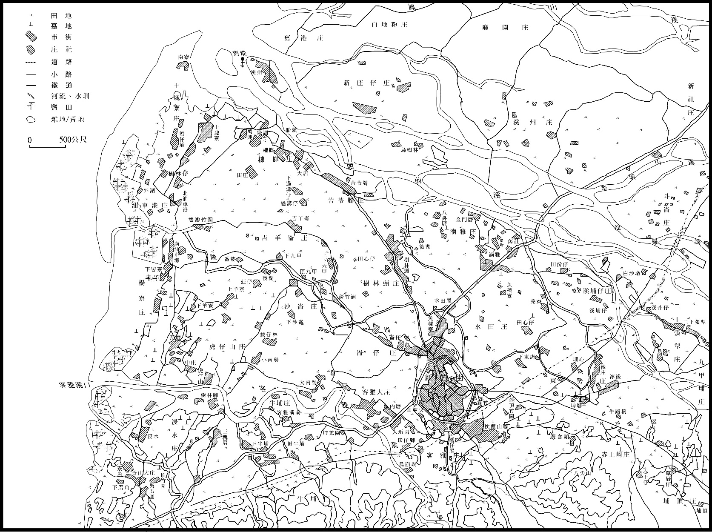

圖1、1904年時新竹平原南部地區的聚落與土地利用

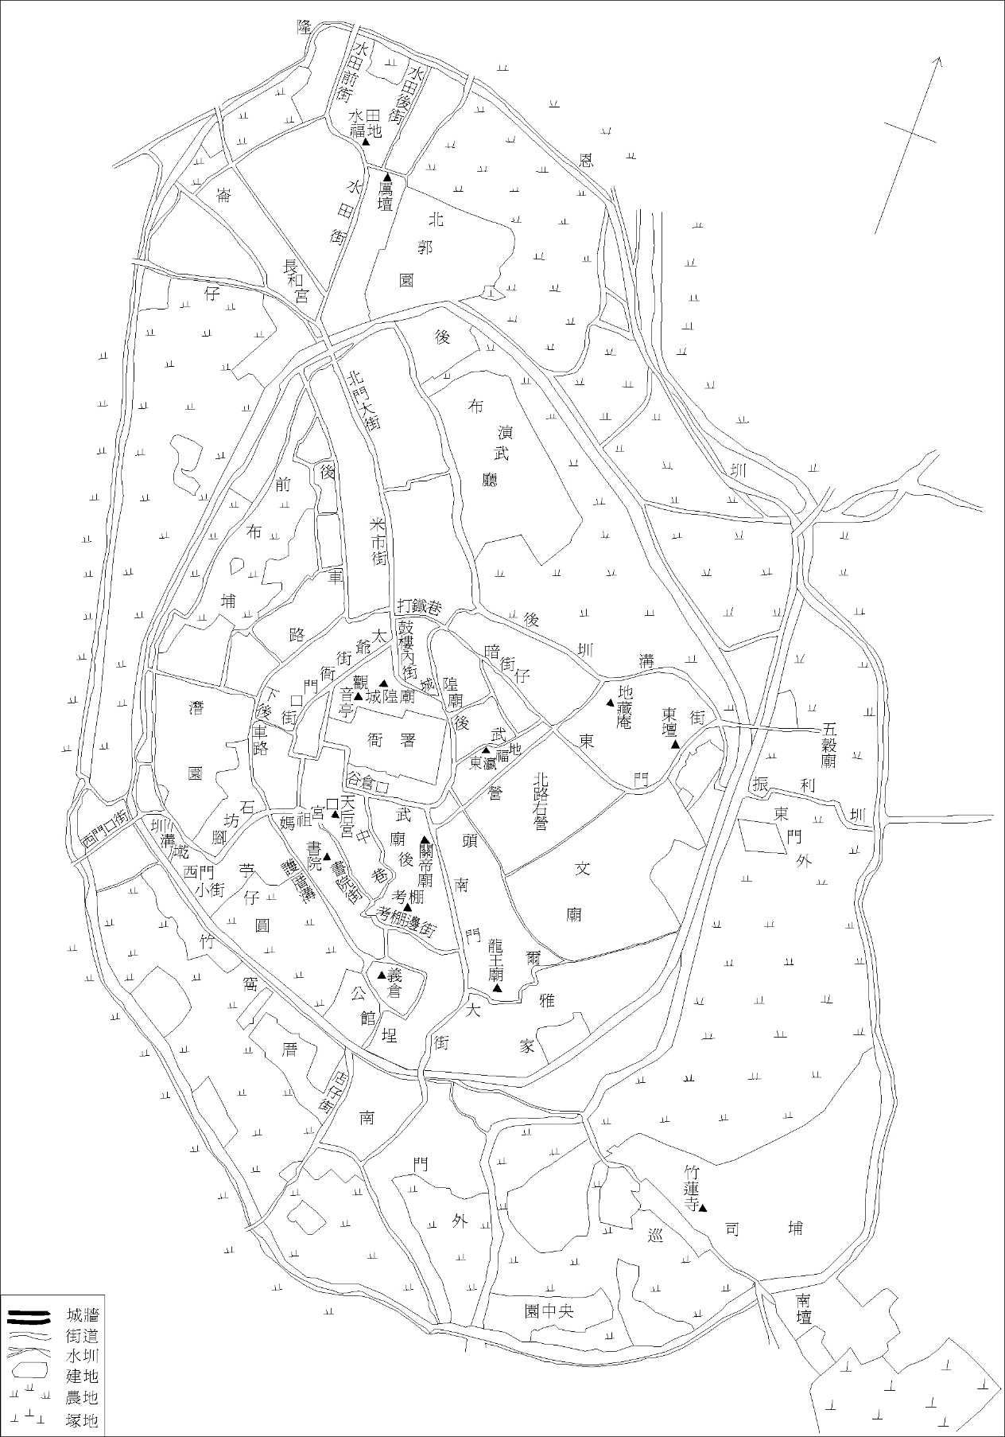

圖2、日治初期竹塹城內土地利用圖

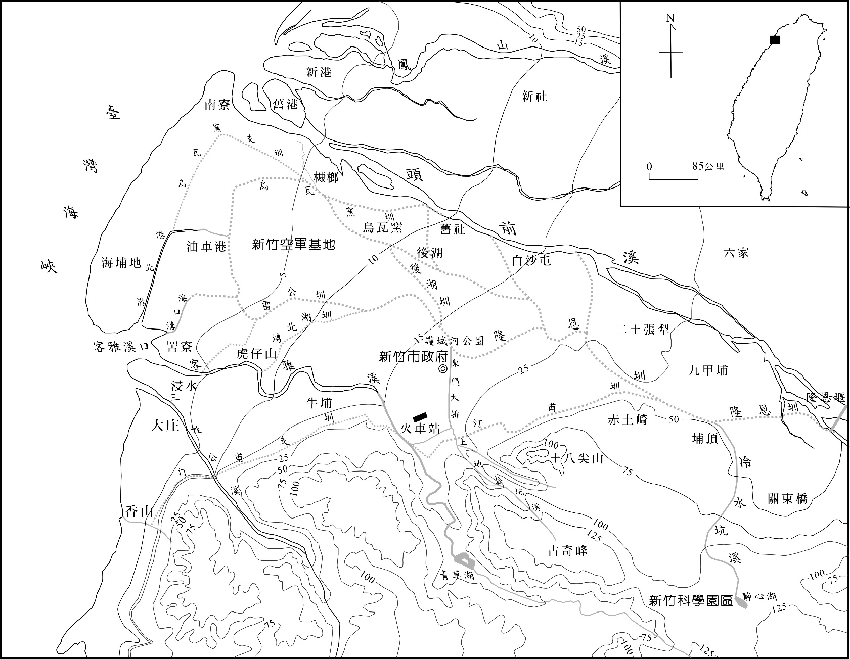

圖3、新竹市水系及水圳流路圖
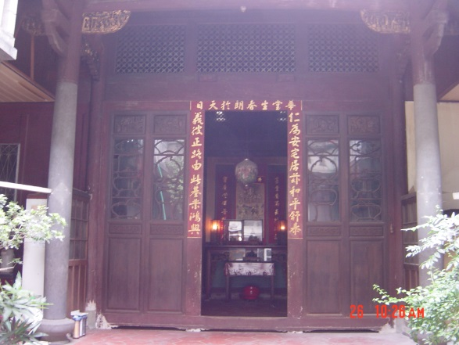  照片1、清代淡水廳及新竹縣衙署位置（今  西門市場旁西安街） | 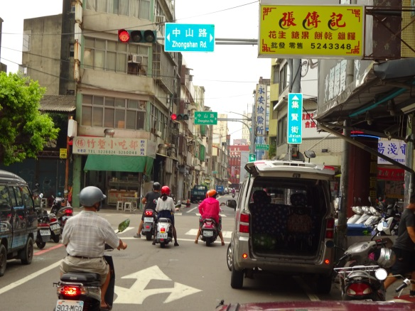  照片2、清代竹塹磚城之西門位置（今中山  路、勝利路與集賢街十字路口）
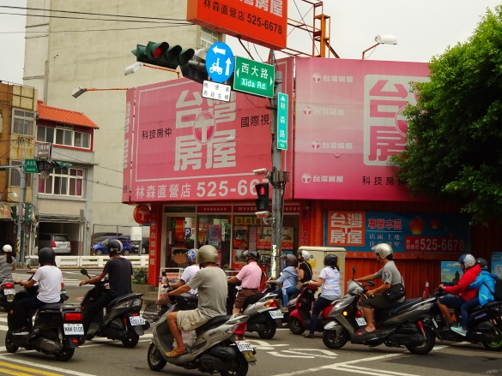  照片3、竹塹磚城之南門位置（今西大路與  林森路交叉口） | 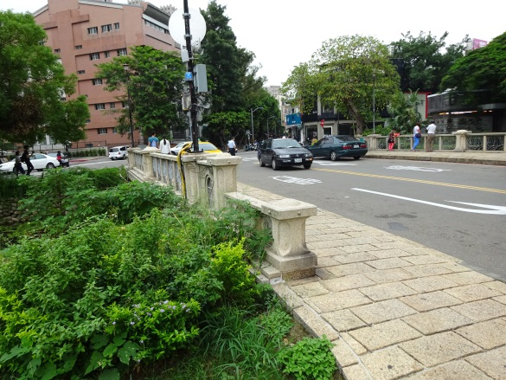  照片4、跨清代竹塹土城東門（賓陽門）城  濠之土城橋（今府後街與文化街交叉口）
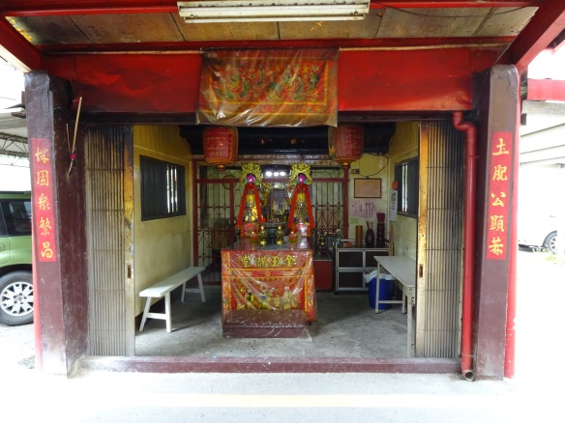  照片5、竹塹土城小東門（卯耕門）口之土  城公廟（北大路166巷與186巷交叉口） | 照片6、竹塹磚城城基－城墻巷（今北大路  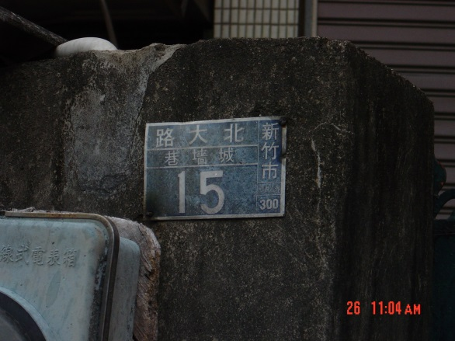  239巷，目前舊門牌已所剩無幾）
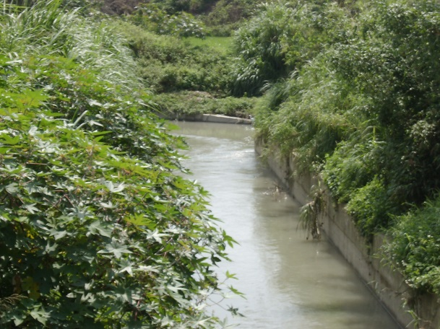  照片7、位於新竹市九甲埔之隆恩圳（左）與  冷水坑溪（右）交匯點（參圖3） | 照片8、注入東門護城河前的已加蓋之隆恩  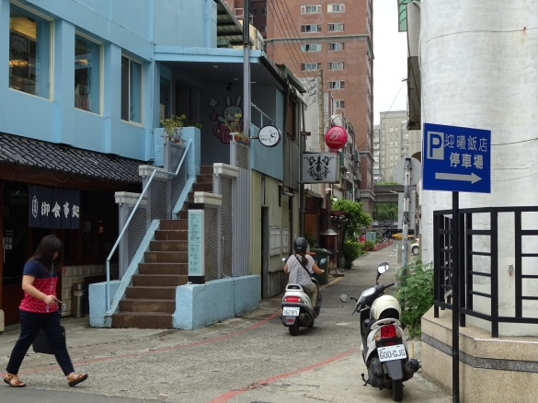  圳道（新竹水利會迎曦大樓旁之巷道）

曾馨儀，〈學生小組成就區分法提升國中生地理科學習動機與學習表現之行動研究〉（高雄：國立高雄師範大學教育學系課程與教學碩士班碩士論文，2015年），頁34。
同上註，頁30。
Tomlinson, Carol Ann著，張碧珠、呂潔樺、賴筱嵐、蔡宛臻及黃晶莉譯，《能力混合班級的差異化教學》（臺北：五南，2015年），頁129。
李央映，〈中文環境閱讀知能評量指標之研究〉（臺北：國立臺灣師範大學圖書資訊學研究所碩士論文，2010年），頁11。
1878（光緒4）年竹塹社佾生廖瓊林撰〈新社采田公館記〉，文中提到「故我之社，始基於香山，繼移於竹塹」，過去許多研究者據此認為竹塹社址奠基於鹽水港。但在1878年時「香山」的地理區概念並不涵蓋鹽水港，1889年始有香山堡，以及日治中期之香山庄，戰後之香山鄉及香山區，才出現香山管轄鹽水港的情況。故回到文本解讀，以廖文撰刻之時，香山是指現今新竹市香山區大庄（也稱香山大庄）。見波越重之著，宋建和譯，《新竹廳志》（新竹：新竹縣政府文化局，2015年），頁119、141-142。
金門縣文化局，〈金門縣定古蹟：王世傑古厝與古墓〉（摺頁說明），金門：金門縣文化局，2013年。
郁永河，《裨海紀遊》（南投：臺灣省文獻委員會，1996年），頁22、36。
周鍾瑄，《諸羅縣志》（臺北：國防研究院，1968年），頁279。
臺灣銀行經濟研究室編，《清代臺灣大租調查書》（南投：臺灣省文獻委員會，1991年），頁992-993；
這兩段內容主要參考李正萍的碩士論文，並經過本文作者實地踏勘確認。見李正萍，〈從竹塹到新竹：一個行政、軍事、商業中心的空間發展〉（臺北：國立臺灣師範大學地理學系碩士論文，1991年）。
以下內容主要參考李正萍的碩士論文，也經過實地踏勘確認。見李正萍，〈從竹塹到新竹：一個行政、軍事、商業中心的空間發展〉（臺北：國立臺灣師範大學地理學系碩士論文，1991年）。
土城公廟內有署名（新竹市香山區）鹽水港王世銘先生（2011）撰〈土城公廟誌略〉一文可供參考。但王文似將土城誤作磚城，解讀及引用時宜稍留意。
目前隆恩圳在市區已無灌溉之需求，轉變成市內重要之排水溝，但由於水圳的在平原沿著地形的高點修築（為的是容易分水入田灌溉），圳道寬度較小，溝面較淺，不利於排水，容易造成淹水問題。

